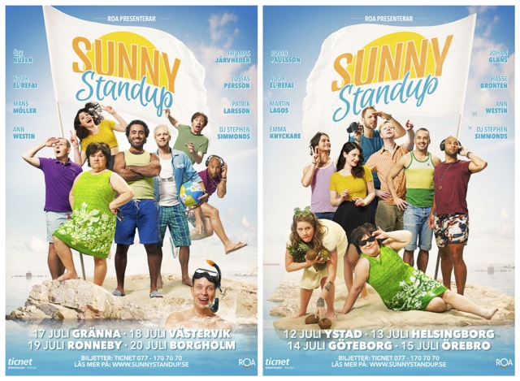

**Emma Knyckare och Nour El-Refai tar plats på resan när årets upplaga av Sunny Standup åker på turné!**

Att förena sommarsemester med humor från våra främsta komiker har visat sig vara ett vinnande koncept. När Sunny Standup för sjunde året i rad drar ut på turné kompletteras en redan väldigt tung line-up och de bli premiär för två grymma tjejer, Nour El-Refai och Emma Knyckaren som ansluter på årets upplaga.

Sunny Standup gänget besöker självklart de numera klassiska ”sunny” orterna och följer upp tidigare suceér i Helsingborg, Gränna och Göteborg.

Till årets upplaga har vi också adderat några datum på begäran och ser fram emot att åka till nykomlingarna Örebro, Ystad, Västervik.

Det blir också ett kärt återbesök till härliga Ronneby när Sunny Standup gänget sätter sig i Turnebussen för att än en gång underhålla semesterfirande svenskar.

Turnén startar i Ystad för att sedan dra vidare till Helsingborg, Göteborg och Örebro. I dessa städer står Johan Glans, Robin Paulsson, Hasse Brontén, Martin Lagos, Emma Knyckare, Ann Westin och Nour El-Refai för underhållningen.

Vi reser vidare och byter dessutom ut delar av gänget. I Gränna, Västervik, Ronneby och Borgholm skrattar vi loss med Özz Nûjen, Måns Möller, Thomas Järvheden, Patrik Larsson, Tobias Persson, Ann Westin och

Nour El-Refai.

Artisten Stephen Simmonds följer i vanlig ordning med som DJ men får i år mer utrymme i showen värma upp publiken och maxa stämningen med skön musik. Totalt bjuds det på ca två timmars underhållning som kommer ge semestrande svenskar sin årliga dos av glädjetårar och skrattkramp.

Kombinationen standup, sommar, sol och semester har visat sig vara oslagbar och turnén blir bara mer och mer populär för varje år!

**Turnéplan**

Ystad 12/7 Småbåtshamnen

Helsingborg 13/7 Pålsjö Mat & Bar

Göteborg 14/7 Trädgår’n

Örebro 15/7 Strömpis

Gränna 17/7 Vätterscenen, Gränna Hamn

Västervik 18/7 Slottsruinen

Ronneby 19/7 Ronneby brunn

Öland 20/7 Strand Hotell

*För intervjuer och kontakt med komikerna:*

Helene Wigren PR&Beyond

Helene Wigren Tel: 070-752 76 05 Mail: [helene.wigren@prbeyond.se](mailto:helene.wigren@prbeyond.se)

Rebecca Lidh Tel: 070-327 85 95 Mail: [rebecca.lidh@prbeyond.se](mailto:rebecca.lidh@prbeyond.se)

*För övrig information om turnén kontakta:*

Annika Flygge på ROA Tel: 076-398 82 20 Mail: [annika@roa.se](mailto:annika@roa.se)

Läs mer på: [www.sunnystandup.se](http://www.sunnystandup.se)